Luigi Pareyson‘o filosofinių - religinių studijų centro (Italija)
ir Turino universiteto (Italija)
filosofai VU RSTC skaitys paskaitų ciklą

Religija ir šiuolaikinio pasaulio iššūkiai*

Birželio 20 d.
Filosofijos fakultetas, 302 aud.

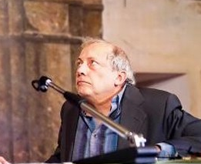
Maurizio Pagano (Luigi Pareyson‘o filosofinių - religinių studijų centro direktorius, profesorius)

15:00 – 16:30 val.
„Dvasios fenomenologijos“ genezė ir prasmė

17:00 – 18:30 val.
Hegelio dvasios filosofija ir jos palikimas

Birželio 21 d.
Filosofijos fakultetas, 302 aud.

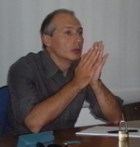
Gianluca Cuozzo (Turino universiteto profesorius)

11:00 – 12:30 val.
Modernybė Franzo Kafkos mąstyme

13:00 – 14:30 val.
Nomos ir nuogas gyvenimas pradedant Giorgio Agambenu

Paskaitos bus skaitomos italų kalba ir verčiamos į lietuvių kalbą.

*Susitikimas organizuojamas vykdant projektą „Religija ir kultūra - šiuolaikinio pasaulio iššūkiai tapatumui“. (Projekto vadovė prof. Rita Šerpytytė), (sut. Nr. VAT-13/2010).

